**Marker**

**用户手册**

**目录**

[第一章 软件安装 2](#_Toc32263)

[第二章 产品介绍 3](#_Toc30281)

[第1节 产品简介 3](#_Toc30612)

[第2节 功能列表 3](#_Toc28082)

[第三章 使用说明 3](#_Toc13513)

[第1节 界面说明 3](#_Toc23772)

[第2节 编辑文件 5](#_Toc16268)

[第3节 文件操作 7](#_Toc19956)

[3.1 打开文件 7](#_Toc27078)

[3.2 保存文件 8](#_Toc16870)

[第4节 其他操作 9](#_Toc29873)

[4.1 字体调整 9](#_Toc12541)

[4.2 取消行号 12](#_Toc11138)

[4.3 赠加和减少选中的行数 13](#_Toc25958)

[第四章 快捷操作 15](#_Toc21588)

# 第一章 软件安装

1.安装node.js和npm（已安装node.js和npm的可以忽略）

（一）下载node.js，可以从官网（http://nodejs.org/）下载，也可以使用其他下载源。

（二）运行安装程序，进行安装。

（三）安装结束后，在命令行窗口中输入node -v，如果出现版本提示即node.js安装成功。

（四）新版的node.js已经集成了npm，在命令行窗口中输入npm -v，如果出现版本提示即npm安装成功。

2.安装cnpm

（一）Marker需要electron等依赖支持，因其安装包源地址在国外，使用npm安装时下载速度得不到保证，建议安装cnpm。

（二）在命令行窗口中输入

npm install -g cnpm --registry=https://registry.npm.taobao.org，等待cnpm的全局安装完成即可。

3.安装依赖

（一）在命令行窗口中进入Marker根目录。

（二）在命令行窗口中输入cnpm install，安装依赖。

4.启动Marker

在命令行窗口中输入npm start即可。

# 产品介绍

## 第1节 产品简介

Marker是一款由本团队自主开发的、基于electron框架的Markdown编辑器，通过本软件，可以实现markdown文件的编辑、markdown代码实时效果预览、md文件转pdf文件等功能。同时，Marker支持Windows、Linux、macOS等系统。

## 功能列表

(1) 编辑markdown文件，效果实时预览；

1. 将生成的markdown文件转换成pdf文件；
2. 把编辑区域内的文件保存为.md文件；
3. 多文件操作，一次可以打开几个文件；
4. 字体调整，包括选择字体如宋体、黑体等，以及可以调整字体大小；
5. 选择是否显示行号。
6. 支持按行增加、减少选择行数。

# 使用说明

## 界面说明

配置完成之后，在Marker文件夹的目录下打开命令行，输入命令启动Marker：

yarn run start

可以看到欢迎界面：

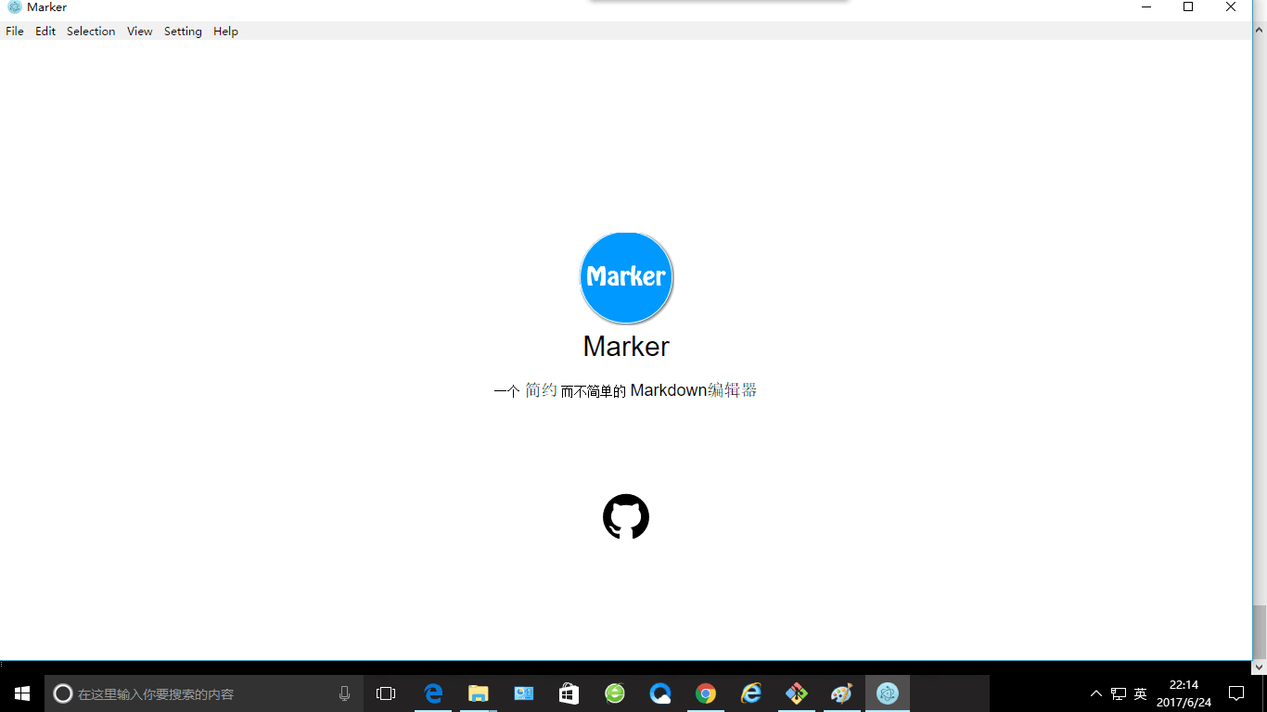

单击下方的github图标可以自动打开本项目的github网页：

<https://github.com/Abraham9511/Marker>

等待约2s之后会自动跳转到编辑界面：

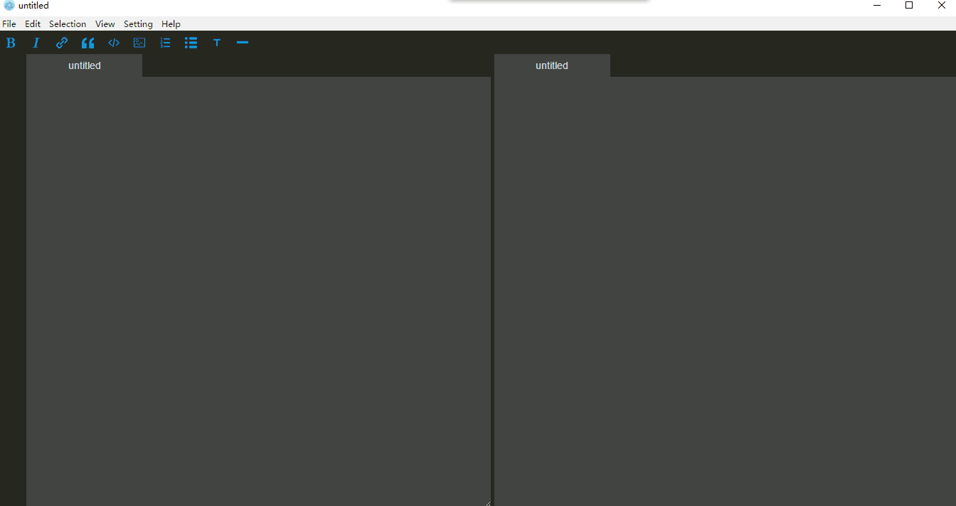

可以看到界面主要部分可以分为左半部分和右半部分，左半部分是编辑区域，可以输入文字；右半部分是预览区域，会实时展现出左侧编辑区域markdown代码的结果。

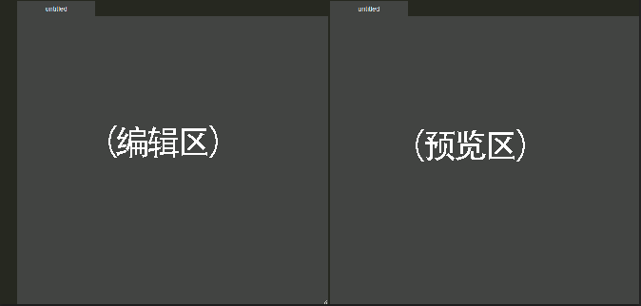

上边有一行带有图标的快捷操作菜单栏：

IMG_256

含有10个图标，表示10种快捷操作。

最上方的菜单栏主要负责打开保存文件等功能，也有字体选择的功能：

IMG_256

## 编辑文件

在左侧的编辑区域输入内容，右侧实时预览文件效果，并且左侧出现行号：

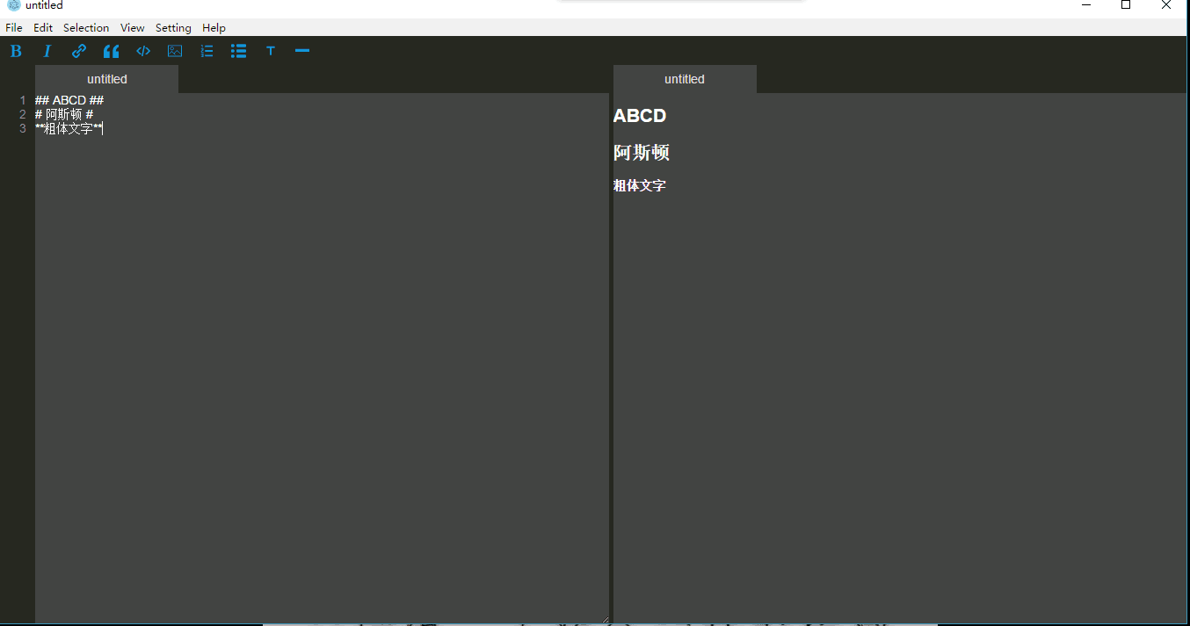

编辑时可以利用快捷操作菜单栏来使操作更加便利。

快捷菜单栏一共有10个按键，分别表示：

*  加粗字体
*  斜体
* 插入链接
* 引用
* 引用代码块
* 插入图片
* 有序列表
* 无序列表
* 标题
* 分割线

输入后，可以依次看到（以下为部分截图）：

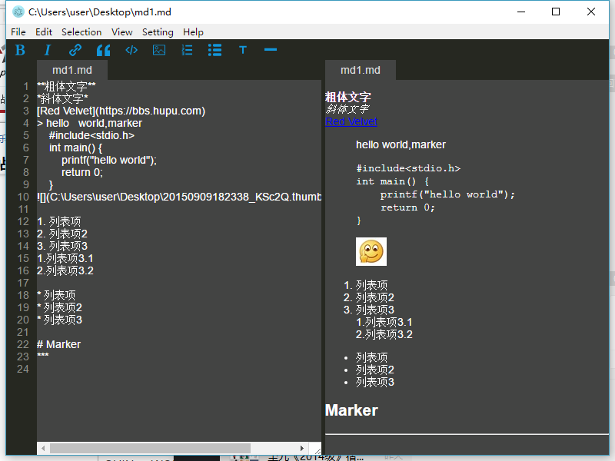

## 文件操作

### 3.1 打开文件

本系统支持多文件操作，当打开多个markdown文件的时候将会生成多个标签，每个标签上显示的是文件的文件名：

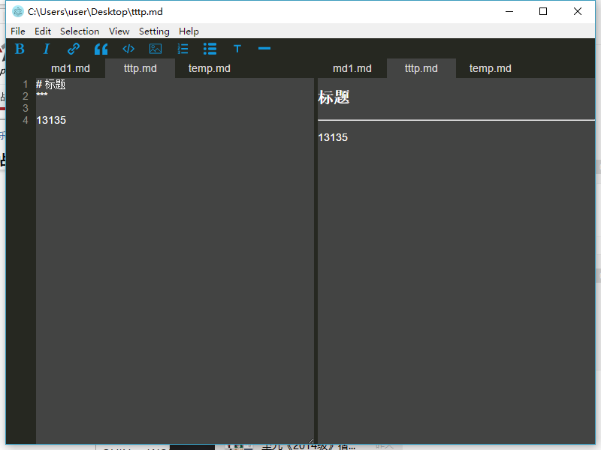

打开文件可以通过顶部菜单栏中的file的文件操作来完成，文件操作一共有如下几种，如new file(创建新文件)、open(打开本地文件)、save（保存文件）、close file(关闭文件)、new tab(创建新的标签)、Topdf(md转换为pdf)

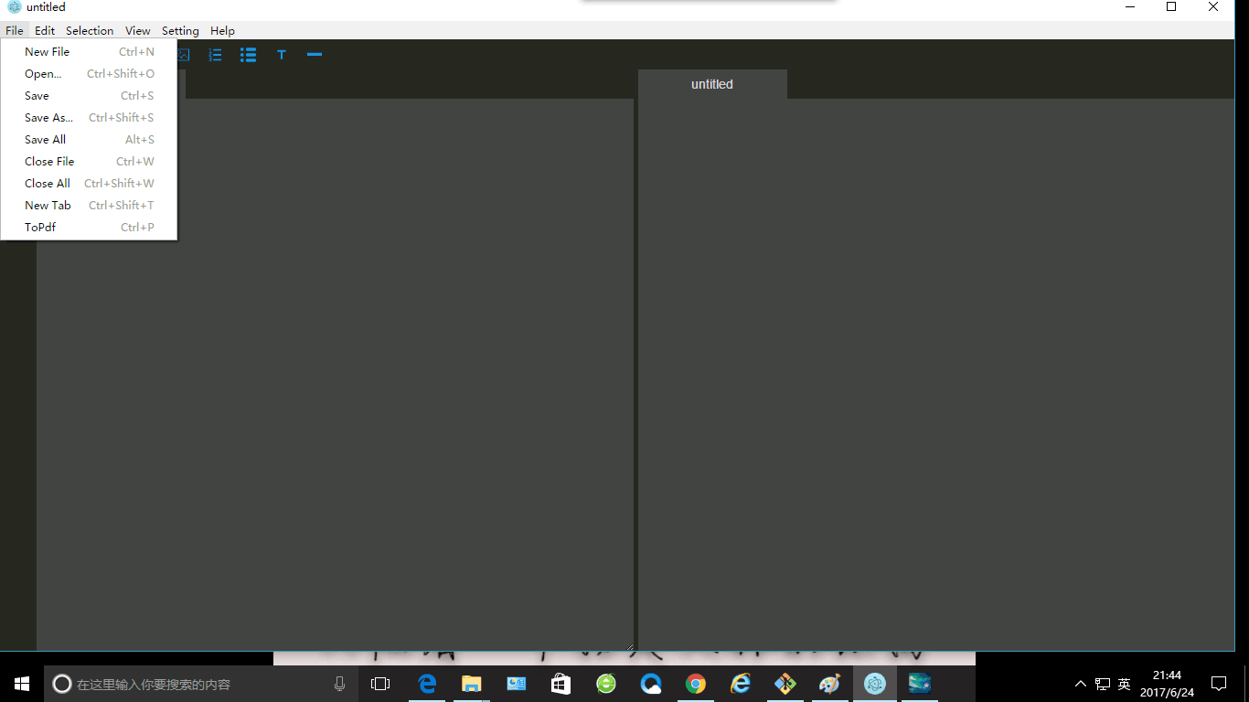

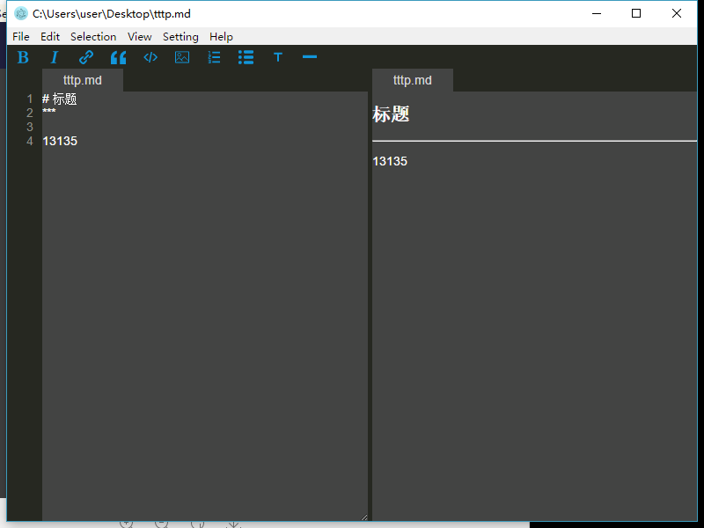

### 3.2 保存文件

保存文件可以选择保存成md文件，也可以选择保存成pdf文件。

保存成md文件时，选择菜单栏file中的save，命名保存即可。

选择生成pdf的时候，点击菜单栏file中的Topdf，命名并保存。

生成的pdf如图所示：

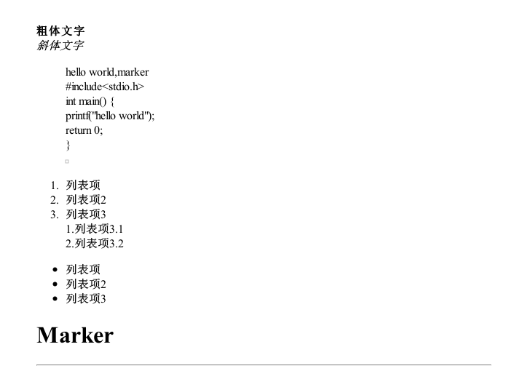

## 其他操作

### 4.1 字体调整

字体调整分为size和font的调整。

调整字体大小时，在菜单栏的view里面选择increase font size 和 decrease font size来实现字体的放大和缩小。

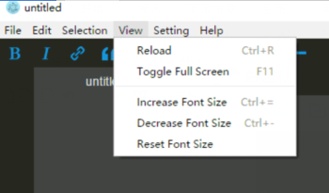

放大字号后：

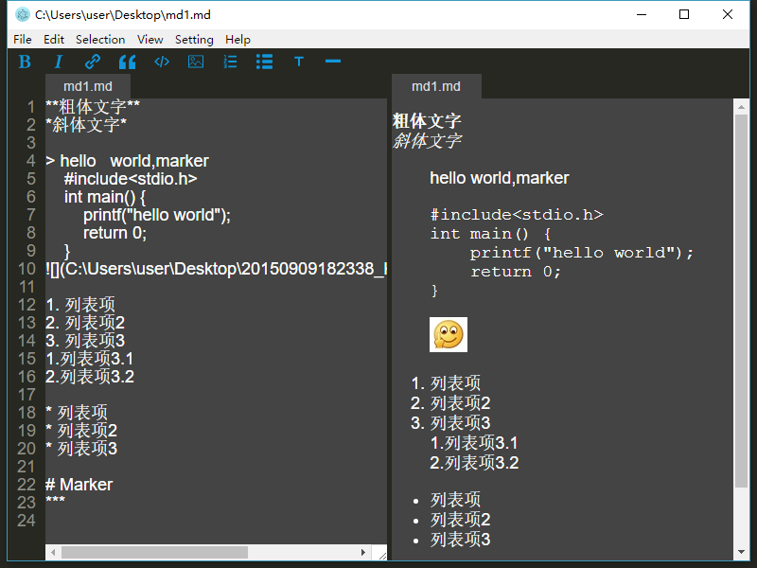

再将字号减少：

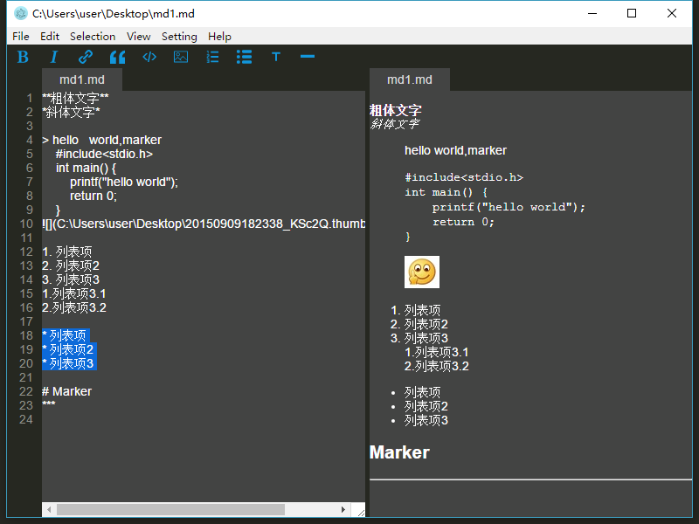

另外还支持字体的改变，具体操作在setting菜单栏里面：

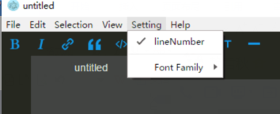

改变字体后的效果如下：

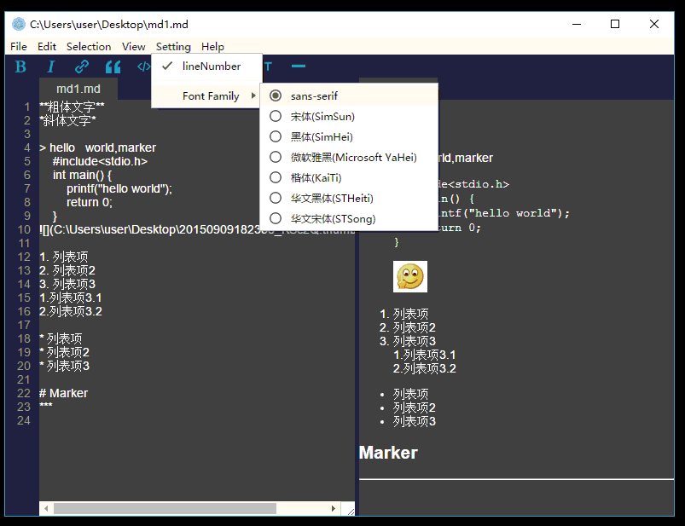

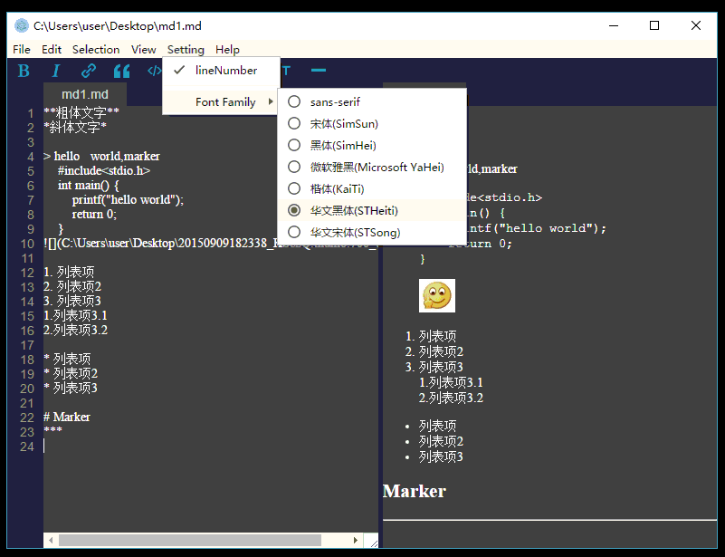

### 4.2 取消行号

取消行号的操作在setting中完成，只需要取消lineNumber前的对勾即可，效果如图。

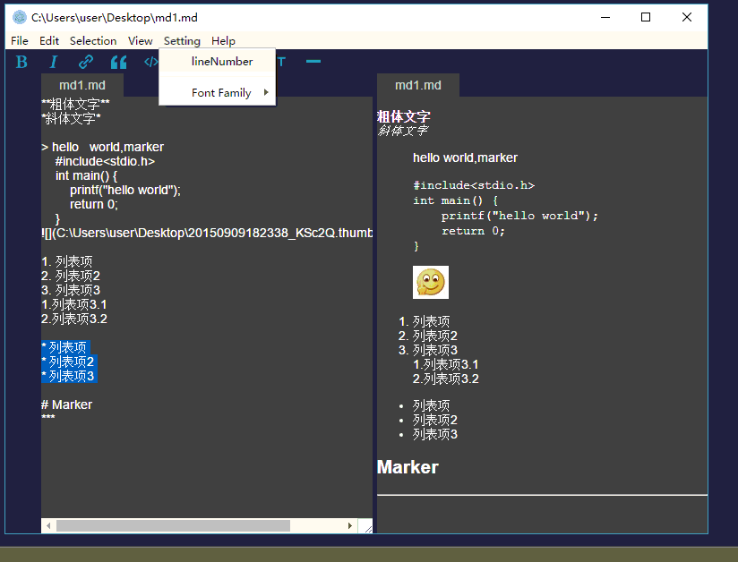

### 4.3 赠加和减少选中的行数

在selection中选择expand selection to line和reduce selection to line，可以赠减选中的行数。

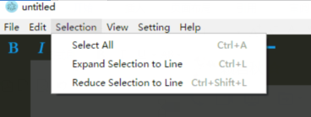

如图所示：

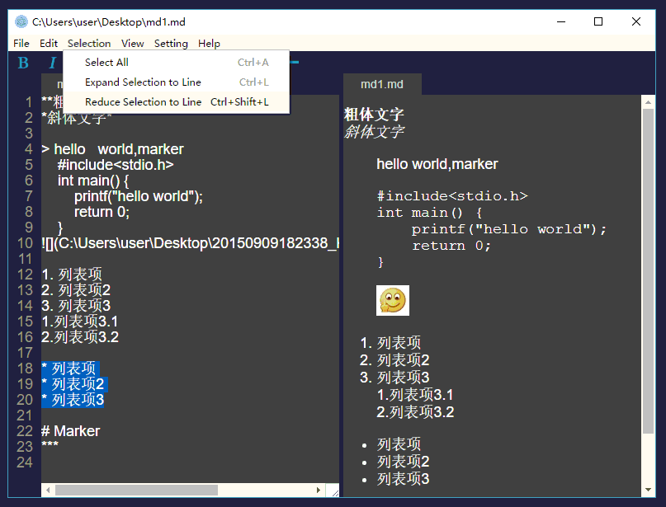

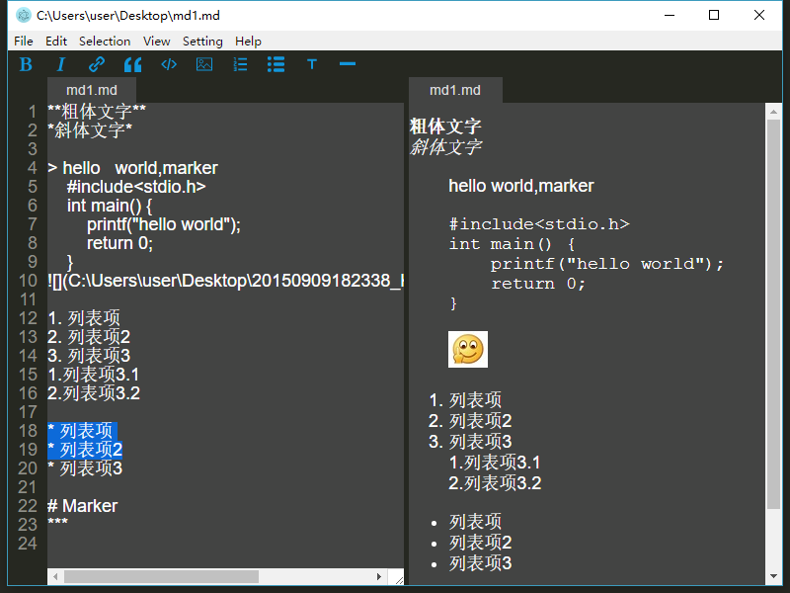

# 快捷操作

本程序支持许多快捷键操作，统计如下：

New File: Ctrl + N

Open...: Ctrl + Shift + O

Save: Ctrl + S

Save As...: Ctrl + Shift + S

Close File: Ctrl + W

Close All: Ctrl + Shift + W

New Tab: Ctrl + Shift + T

ToPdf: Ctrl + P

Undo: Ctrl + Z

Redo: Ctrl + Y

Cut: Ctrl + X

Copy: Ctrl + C

Paste: Ctrl + V

Select All: Ctrl + A

Expand Selection to Line: Ctrl + L

Reduce Selection to Line: Ctrl + Shift + L

Reload: Ctrl + R

Toggle Full Screen: F11

Increase Fone Size: Ctrl + =

Decrease Fone Size: Ctrl + -

粗体: Ctrl + B

斜体: Ctrl + I

超链接: Ctrl + H

引用: Ctrl + Q

代码块: Ctrl + K

插入图片: Ctrl + G

列表项1: Ctrl + O

列表项2: Ctrl + U

标题: Ctrl + T

分割线: Ctrl + R